|  |  |  |  |
| --- | --- | --- | --- |
| DOCENTE | Elizabeth Prieto B  eprietob@educacionbogota.edu.co | | |
| ESTUDIANTE |  | | |
| CURSO | 4 | FECHA ENTREGA |  |

DEBILIDADES

Son las características que no nos permiten avanzar en nuestra vida, son sentimientos que no nos permiten enfrentarnos a los problemas.

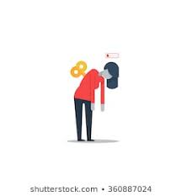

FORTALEZA

Como fortaleza se conoce a la capacidad moral y física de un individuo para soportar o sobrellevar sufrimientos, adversidades. También permite al individuo resistir al trabajo, enfermedades y esfuerzos. La fortaleza es vista como una virtud que permite al hombre ser fuerte, perseverante y resistente ante el mal, y vencer determinadas situaciones.



TALENTOS

Es la aptitud física o mental para realizar una actividad concreta. Una persona talentosa es aquella que tiene una capacidad o destreza superior a la de la mayoría en una actividad que requiere cierto tipo de habilidades.



1. Escribe 5 debilidades que tengas en tu vida.
2. Identifica 5 fortalezas de tu carácter
3. Escribe 5 talentos de tus compañeros de curso.
4. ¿Cómo crees que se pueden superar las debilidades?
5. ¿Qué talentos te gustaría cultivar?